Beslut om bildande av naturreservatet Imälvens ängar i Karlskoga kommun samt beslut om föreskrifter m.m.

Bildande av naturreservat
Länsstyrelsen förklarar med stöd av 7 kap. 4 § miljöbalken (1998:808) det område vilket avgränsats på beslutskartan (sidan 10) i detta beslut och med de gränser som slutligen märks ut i fält som naturreservat.
Naturreservatets namn ska vara Imälvens ängar.
Beslutet riktar sig till fastighetsägare och andra som har rättigheter inom reservatet och vars rättigheter att använda mark och vatten inskränks. Beslutet påverkar också allmänhetens rätt att färdas och vistas i området och riktar sig därför även till besökare. Dessutom vänder sig beslutet till den myndighet som sköter och förvaltar reservatsområdet.

Syftet med naturreservatet
Syftet med naturreservatet är att bevara biologisk mångfald, vårda och bevara värdefulla naturmiljöer samt skydda, återställa eller nyskapa värdefulla naturmiljöer och skydda, återställa eller nyskapa livsmiljöer för skyddsvärda arter samt tillgodose behovet av områden för friluftslivet.
Reservatets karaktär av äldre odlingslandskap med inslag av naturskog samt dess naturligt meandrande vattendrag och tillhörande biologiska mångfald ska bevaras och utvecklas. Samtidigt ska de skyddsvärda arter som förekommer naturligt i reservatet, genom att området skyddas, genom fortsatt hävd och habitatförbättringar ges förutsättningar att finnas i livskraftiga bestånd.
Syftet ska nås genom att området undantas från all form av exploatering, skogsbruk, vattenbruk och rationellt jordbruk samt genom två huvudsakliga förvaltningsinriktningar, beteshävd och fri utveckling. Det innebär att reservatets betesmarker sköts genom bete och betesputs, återkommande röjningar samt vid behov slåtter. Reservatets skogsområden kommer däremot lämnas för fri utveckling, utan någon löpande skötsel. Enstaka insatser för att främja skyddsvärda arter och naturtyper kan behöva genomföras även i reservatets skogsområden.
De åtgärder som behöver genomföras i betesmarkerna är vid sidan av bete och betesputs, uthuggning och röjning av enstaka träd och buskar samt tillskapande av naturvärdesträd genom veteranisering. I och kring vattenmiljöerna är det borttagning av vandringshinder, utplacering av död ved, grus och andra insatser som gynnar skyddsvärd limnisk fauna som kan behöva genomföras. I skogsmiljöerna är det främst åtgärder för att främja löv- och naturvärdesträd samt insatser som stärker de skyddsvärda arter vilka är knutna till en ljusare skogsmiljö.
Inom ramen för bevarandet av områdets naturmiljöer och biologiska mångfald kan åtgärder vidtas som gör området mer attraktivt för friluftslivet. Det kan till exempel handla om att synliggöra och informera om fornlämningar.

Föreskrifter för naturreservatet
För att tillgodose syftet med naturreservatet beslutar Länsstyrelsen med stöd av 7 kap 5, 6 och 30 §§ miljöbalken samt 22 § första stycket förordningen (1998: 1252) om områdesskydd enligt miljöbalken m.m., att nedan angivna föreskrifter ska gälla för naturreservatet.

A. Föreskrifter enligt 7 kap 5§ andra stycket miljöbalken om inskränkningar i rätten att använda mark- och vattenområden
Det är förbjudet att
- utföra något slag av skogsavverkning eller skogsvårdsåtgärd, fälla träd eller buskar samt att samla ihop, föra bort eller upparbeta döda stående eller liggande träd och buskar eller delar av träd och buskar,
- så eller plantera träd, buskar eller andra växter,
- borra, gräva, spränga, schakta, markbereda, utföra annan mekanisk markbearbetning eller bedriva täkt av något slag, utfylla, tippa eller anordna upplag,
- dika, dikesrensa, kulvertera dike, dämma, avleda vatten eller utföra annan åtgärd som påverkar områdets naturgivna hydrologiska förhållanden,
- anlägga väg, stig, led, uppställningsplats för fordon, båtar eller andra farkoster,
- uppföra eller upplåta plats för byggnad eller annan anläggning,
- utöka befintliga byggnader eller anläggningar,
- uppföra mast eller vindkraftverk,
- dra fram ny mark- eller luftledning eller gräva ner befintlig luftledning,
- använda kemiska eller biologiska bekämpningsmedel eller gödselmedel,
- använda avmaskningspreparat på betesdjur under den tidsperiod då de uppehåller sig i reservatet annat än vid direkt rekommendation från veterinär,
- stödutfodra betesdjur annat än med mineraler,
- framföra motordrivet fordon annat än på befintlig bilväg,
- plantera in eller sätta ut växter, djur eller andra organismer,
- uppföra jakttorn, röja siktgator för jakt eller stödutfodra vilt,
- tillföra kalk utan Länsstyrelsens tillstånd.

B. Föreskrifter enligt 7 kap 6 § miljöbalken om vad ägare och innehavare av särskild rätt till fastighet förpliktas tåla
- Utmärkning av naturreservatets gränser enligt Naturvårdsverkets anvisningar.
- Uppsättning och underhåll av skyltställ med informationstavla enligt beslutskarta.
- Framröjning och skyltning av fornlämningar.
- Fällning eller beskärning av enstaka träd längs vägar, reservatsgränser och vid anläggningar som ligger i eller invid reservatet, för att undvika skador på människor eller egendom.
- Eliminering av exotiska arter som till exempel blomsterlupin, kanadensiskt gullris, parkslide och lärkträd med insamling, avverkning, röjning, uppgrävning, marktäckningsduk eller liknande.
- Uppförande och underhåll av anläggningar för att bedriva bete inom de områden vilka markerats som ”betesmark” och ”vall” på beslutskartan.
- Fortsatt betesdrift och vid behov slåtter om markägaren inte längre är intresserad av att upprätthålla betesdriften i de område vilket markerats som ”betesmark” på beslutskartan.
- Fortsatt odling av vall och vid behov betesdrift om markägaren inte längre är intresserad av att bruka marken på de område vilket markerats som ”vall” på beslutskartan.
- Fällning, röjning eller ringbarkning av träd och buskar för att återskapa och bibehålla ett halvöppet och öppet odlingslandskap i de områden vilka markerats som ”betesmark” på beslutskartan, rester från gallring/röjning placeras ut inom reservatets gränser eller bränns.
- Tillskapande av hålträd och andra naturvärdesträd genom till exempel hamling, kapning eller ringbarkning av trädkronor.
- Rivning eller ombyggnad av vandringshinder för vattenlevande organismer.
- Utplacering av stenblock, död ved och grus i reservatets vattenmiljö och dess strandzoner för att gynna skyddsvärda mossor, öring och flodpärlmussla.
- Återställning av områdets hydrologi genom igenläggning av diken.
- Fällning, röjning eller ringbarkning av enstaka träd och buskar samt manuell markstörning eller fläckvis bränning för att gynna löv, naturvärdesträd eller skyddsvärda arter som gynnas av en ljusare skogsmiljö i de områden som inte är markerade som ”vall” eller ”betesmark” på beslutskartan. Åtgärderna får inte medföra att beskuggningen av vattenmiljön minskar sommartid.
- Utsättning av skyddsvärda arter som flodpärlmussla och öring från närliggande populationer eller av liknande genotyper.
- Inympning, insådd eller transplantering av skyddsvärda växter, lavar och mossor som förekommer naturligt i trakten och tillhör reservatets naturtyper. Plantmaterialet ska komma från närliggande populationer eller vara av samma genotyp.
- Undersökningar och dokumentation av mark- och vattenförhållanden genom flödesmätningar, vatten- och markprovtagningar eller liknande.
- Inventering och övervakning av växter, svampar och djur genom elfiske, insamling, märkning, utplacering av provytor, uppförande av tillfälliga anläggningar eller liknande.

C. Föreskrifter enligt 7 kap 30 § miljöbalken och 22 § förordningen (1998: 1252) om områdesskydd enligt miljöbalken m.m. om rätten att färdas och vistas samt om ordningen i övrigt i naturreservatet
Det är förbjudet att:
- borra, hacka, spränga, gräva, rista, måla eller på annat sätt skada berg, jordytan, sten eller att flytta eller bortföra sten,
- framföra motordrivet fordon annat än på befintlig bilväg,
- fälla, bortföra eller på annat sätt skada döda stående eller omkullfallna träd och buskar,
- elda,
- tälta,
- medföra hund som inte är kopplad,
- cykla eller rida annat än på vägar,
- skada vegetation till exempel genom att gräva upp ris, gräs, örter, mossor eller lavar, förbudet gäller inte bär-, matsvamp- och blomplockning,
- medvetet störa djurlivet annat än vad som normalt förekommer vid bedrivande av jakt och fiske,
- utan Länsstyrelsens tillstånd sätta upp permanent tavla, skylt, affisch eller att snitsla spår,
- utan Länsstyrelsens tillstånd använda området för organiserad tävling, övning, lägerverksamhet eller liknande,
- utan Länsstyrelsens tillstånd utföra inventeringar eller andra vetenskapliga undersökningar som innefattar insamling eller märkning av växter och djur, framförande av motordrivet fordon i terräng, uppförande av tillfälliga anläggningar eller liknande.
Ordningsföreskrifterna enligt 7 kap. 30 § miljöbalken träder i kraft den 2 maj 2023.
Enligt 7 kap. 30 § miljöbalken gäller ordningsföreskrifterna omedelbart även om de överklagas. ___________________________________________________________

Undantag från föreskrifterna enligt 7 kap 5 och 30 §§ miljöbalken
Föreskrifterna ska inte utgöra hinder för:
- förvaltaren av naturreservatet, eller den förvaltaren utser, att utföra de åtgärder som krävs för att tillgodose och följa upp syftet med naturreservatet och som framgår ovan av föreskrifterna under B enligt 7 kap 6 § miljöbalken,
- förvaltaren av naturreservatet, eller den förvaltaren utser, att framföra motorfordon i terräng om det krävs för att genomföra de åtgärder som framgår ovan av föreskrifterna under B enligt 7 kap 6 § miljöbalken,
- personal inom i sjukvård-, polis- eller räddningstjänst att framföra motordrivet fordon i terräng i samband med insatser, anmälan om sådana åtgärder ska om möjligt göras till Länsstyrelsen i förväg, annars snarast efter genomförandet,
- rättighetshavare att utföra normalt underhåll av befintlig bilväg och vägbro med tillhörande anläggningar i direkt anslutning till väg och vägbro, i enlighet med nyttjanderätt som är gällande vid detta besluts ikraftträdande,
- rättighetshavare att utföra normalt underhåll av befintlig mark eller luftledning, i enlighet med servitut eller ledningsrätt som är gällande vid detta besluts ikraftträdande,
- anläggning och underhåll av markkabel vid sidan av eller i anslutning till väg och vägbro,
- rättighetshavare att underhålla avloppsanläggning i enlighet med officialservitut 18-KAS-542.2,
- rättighetshavare att efter tillstånd från Länsstyrelsen anlägga utterpassager eller genomföra andra naturvårdsåtgärder under vägbroar och vägtrummor,
- uttransport av fälld älg, hjort, björn eller vildsvin med fordon som inte ger långsiktigt bestående skador på mark eller vegetation eller orsakar skador som riskerar att förorena vattenmiljön,
- innehavare av särskild rätt till jakt att uppföra anordningar för jakt på mink och bäver inom reservatet,
- innehavare av särskild rätt till jakt att jaga med lösspringande hund i de delar eller under de perioder då det inte förekommer betesdjur i reservatet,
- rättighetshavare att valla betesdjur med lösspringande hund,
- rättighetshavare att sätta upp och underhålla betesfållor för att fortsätta bedriva bete, samt framföra de maskiner som kan behövas för att upprätthålla betesdrift i de områden vilka är angivna som ”betesmark” och ”vall” på beslutskartan,
- rättighetshavare att efter tillstånd från Länsstyrelsen uppföra nya anläggningar om det behövs för att upprätthålla betesdrift i de områden vilka är angivna som ”betesmark” och ”vall” på beslutskartan,
- rättighetshavare att genomföra slåtter och betesputs samt framföra de maskiner som kan behövas för att upprätthålla betesdrift på de områden vilka är angivna som ”betesmark” och ”vall” på beslutskartan, den slåttrade biomassan ska avlägsnas från reservatet,
- rättighetshavare att odla vall och framföra de maskiner som odlingen kräver på det område vilket är angivet som ”vall” på beslutskarta,
- rättighetshavare att kapa och flytta vindfällen om dessa försvårar maskinell betesputsning av betesmarkerna,
- rättighetshavare att underhålla den brunn som finns utmärkt på beslutskartan,
- rättighetshavare att efter tillstånd från Länsstyrelsen placera ut anläggningar för vattenuttag för max två hushåll.

Fastställande av skötselplan
I enlighet med 3 § förordningen (1998:1252) om områdesskydd enligt miljöbalken m.m. beslutar Länsstyrelsen att fastställa den skötselplan för naturreservatet som framgår av bilaga 1.

Skälen för beslutet
Områdets prioriterade bevarandevärden utgörs av ett nationellt särskilt värdefullt vattendrag, dess omgivande äldre odlingslandskap och naturskogar samt de livsmiljöer för skyddsvärda arter som nämnda naturtyper utgör.
Bland känsliga och krävande arter i vattenmiljön kan särskilt nämnas flodpärlmussla (Margaritifera margaritifera) och öring (Salmo trutta). Flodpärlmusslan är upptagen i bilaga 2 och 5 i EU:s habitatdirektiv och klassad som starkt hotad (EN) både enligt den nationella rödlistan från 2020 och i den globala rödlistan från 2017.
Öringen och flodpärlmusslans livsmiljöer utgör reservatets prioriterade bevarandevärden i och kring områdets vattenmiljöer. Det betyder att restaurering, nyskapande och bevarande av dessa arters livsmiljöer är prioriterade. Arternas livsmiljöer består av syrerika grusbottnar med hög andel sten, block och död ved. Sten och block ger gynnsamma strömvariationer och död ved utgör en av de viktigaste primära näringskällorna i vattendraget. Det är också viktigt att vattendraget är beskuggat av uppvuxen skog eftersom båda arterna är känsliga för höga vattentemperaturer. Vidare behöver den skog som omger älven ha en hög andel löv och död ved som gynnar insekter vilka stärker vattendragets ekosystem bland annat genom att öringens födobas ökar. Eftersom flodpärlmusslan är beroende av öring för sin spridning är det viktigt att det saknas vandringshinder för öring i vattendraget. Både öring och flodpärlmussla är beroende av en naturlig variation i vattenföringen med höga flöden vintertid och låga flöden sommartid för att fortleva.
Ovan nämnda livsmiljöer hotas främst av skogsbruk, rationellt jordbruk och exploatering i älvens närhet. Dessa verksamheter kan bland annat leda till minskad beskuggning av vattendraget och att grusbottnar slammas igen av läckage till exempel från närbelägna hyggen eller gödslade åkrar. Vidare försämras arternas livsmiljö om vattendraget rensas eller rätas och dess möjligheter till spridning omöjliggörs av dämning. För att arterna ska överleva på sikt krävs förutom ett strikt skydd mot exploatering, skogsbruk, jordbruk och vattenbruk, även åtgärder för att förbättra arternas livsmiljöer.
Två skyddsvärda arter av mossor finns också kända från reservatets strandskogar. Det är timmerskapania (Scapania apiculata) EN som är rödlistad enligt 2020 års nationella rödlista och hårklomossa (Dichelyma capillaceum) som finns upptagen på bilaga 2 i EU:s art och habitatdirektiv. Båda arterna växer i skuggiga lägen på substrat som tidvis översvämmas och är därför beroende av naturliga vattenregimer. Timmerskapanian växer på död hård ved till skillnad från hårklomossan som växer på stenblock eller basen av levande trädstammar.
Även dessa livsmiljöer utgör reservatets prioriterade bevarandevärden och nämnda miljöer hotas av skogsbruk eftersom det medför att beskuggningen och mängden substrat minskar. Arternas livsmiljöer hotas också om älvens naturliga vattenfluktuationer påverkas genom till exempel indämning.
Ett annat av reservatets prioriterade bevarandevärde utgör de äldre odlingslandskap som omger denna del av Imälven. Landskapet kännetecknas av öppna, halvöppna och trädbeklädda betesmarker som har en hög diversitet av betesgynnade kärlväxter. Variation i öppenhet ger livsmiljöer för en hög biologisk mångfald knuten till ett halvöppet odlingslandskap med äldre lövträd, hålträd och brynmiljöer. Även om triviallöv dominerar förekommer också de ädla lövträden skogsalm och ask vilka är ovanliga i denna del av Örebro län. Av de kärlväxter som är beroende av reservatets hävdade marker är 14 klassade som signalarter enligt Skogsstyrelsen eller Jordbruksverket. En av arterna, svinrot (Scorzonera humilis) är dessutom rödlistad som nära hotad (NT) enligt 2020 års rödlista. I området förekommer även stare (Sturnus vulgaris) VU och buskskvätta (Saxicola rubetra) NT, två av jordbrukslandskapets fåglar som är rödlistade enligt samma rödlista.
Den biologiska mångfald som är knuten till betesmarkerna hotas främst av den igenväxning som upphörd beteshävd medför. Dessutom hotas diversiteten av kärlväxter om området gödslas eftersom ett fåtal konkurrensstarka växter tränger undan de skyddsvärda växterna. Samma effekt uppstår om djuren stödutfodras när de uppehåller sig i reservatet. Även invasiva och andra främmande växter kan hota mångfalden av inhemska kärlväxter om de etablerar sig i området.
Den biologiska mångfald som är knuten till betesmarkernas träd- och buskskikt, hotas även av den avverkning och tillvaratagande av framför allt äldre, döda och döende lövträd som till exempel vedtäkt kan medföra. Insekter och andra nedbrytare som är beroende av dynga, hotas om betesdjuren behandlas med avmaskningspreparat när de uppehåller sig i reservatet vilket i sin tur missgynnar insektsätande fåglar.
Några skogsområden i reservatets södra och nordöstra delar är också inkluderade i reservatet. Även dessa naturtyper utgör reservatets prioriterade bevarandevärden. I södra delen finns lövdominerade bestånd med flera gamla aspar och andra naturvärdesträd. I den barrdominerade nordöstra delen växer skogsklocka (Campanula cervicaria) NT, i solbelysta delar av skogen. Vid sidan av skogsbruk så hotas lövträd och naturvärdesträd av inväxande gran. Skogsklockan missgynnas av en alltför sluten skog och avsaknad av markstörning.
Reservatets ringa storlek och skötsel med betande djur gör att området inte är lämpligt för camping, grillning eller liknande friluftsaktiviteter. Däremot kan reservatet fylla en viktigt pedagogisk funktion genom att visa på ett artrikt och ålderdomligt odlingslandskap med kulturlämningar som vittnar om traktens långa historia.

Länsstyrelsens bedömning
De särskilda naturvärden som framkommit om reservatsområdet kräver ett omfattande och långsiktigt skydd för att bevaras och utvecklas. Detta skyddsbehov kan endast tillgodoses genom bildande av naturreservat.
Förutsättningarna för att bevara områdets biologiska mångfald och naturmiljöer bedöms som goda om förvaltningsinriktningen i detta beslut följs och skötselmålen uppfylls i enlighet med den för reservatet fastställda skötselplanen.
Beslutet följer Naturvårdsverkets riktlinjer för prioritering av naturreservatsskydd och är i överensstämmelse med Sveriges internationella åtaganden om skydd av den biologiska mångfalden samt de av riksdagen antagna miljökvalitetsmålen.
Skyddet av Imälvens ängar, dess vattenmiljöer, omgivande naturskogar och äldre odlingslandskap ger viktiga bidrag till miljökvalitetsmålen levande sjöar och vattendrag, levande skogar, ett rikt jordbrukslandskap och ett rikt växt och djurliv.
Beslutet skyddar ekosystem vars funktioner är viktiga för upprätthållande av de ekosystemtjänster vårt samhälle är beroende av.
Beslutet strider inte mot kommunal översiktsplan eller detaljplan och är därmed förenligt med 7 kap. 8 § miljöbalken.
Beslutet är förenligt med hushållningsbestämmelserna i det 3 och 4 kapitlet miljöbalken.
Beslutet är inte i konflikt med koncessioner för gruvnäringen, enligt den information Länsstyrelsen fått av Bergsstaten.
Vid en avvägning, enligt 7 kap 25 § miljöbalken, mellan allmänna och enskilda intressen bedömer Länsstyrelsen att den inskränkning i enskild rätt att använda mark och vatten som beslutet om naturreservat innebär inte går längre än vad som krävs för att syftet med naturreservatet ska tillgodoses.
I enlighet med vad som sägs i 4 och 5 §§ förordningen (2007:1244) om konsekvensutredning vid regelgivning, bedömer Länsstyrelsen att de föreslagna ordningsföreskrifterna enligt 7 kap 30 § miljöbalken innebär så begränsade kostnadsmässiga och andra konsekvenser att det saknas skäl för en konsekvensutredning av regelgivningen.

Redogörelse för ärendet
År 2005 fick Länsstyrelsen i uppdrag av regeringen att peka ut nationellt värdefulla och nationellt särskilt värdefulla naturvatten. Imälven var ett av de naturvatten vilket blev klassat som nationellt särskilt värdefullt. Därigenom fick vattendraget hög prioritet för ett varaktigt skydd som naturreservat. Under 2017 visade en av markägarna intresse för att bilda naturreservat kring de betesmarker som omger de centrala delarna av Imälven. I november 2021 var avtalet om intrångsersättning klart med den berörda markägaren.
Föreliggande beslut om naturreservat innefattar följaktligen enbart det området kring Imälvens ängar där avtal om intrångsersättning ingåtts. Länsstyrelsen kommer därför att fortsätta verka för att även de oskyddade delar av Imälven får ett varaktigt skydd.
Samråd med Karlskoga kommun har genomförts. Sakägare och övriga remissinstanser har getts möjlighet att yttra sig över beslutsförslaget. Yttranden har i möjligaste mån beaktats.

Uppgifter om naturreservatet
Namn: | Imälvens ängar
NVR-id: | 2059161
Kommun: | Karlskoga kommun
Lägesbeskrivning: | 2 km nordost om Karlskoga tätort
IUCN-kategori: | Ia, Strikt naturreservat (Strict Nature Reserve)
Vattenförekomst ID: | SE:658155-143234
Fastigheter: | Del av fastigheten Utterbäck 1:63
Markägare: | Enskild
Rättigheter: | Vägsamfälligheter och servitut för väg, ledingsrättigheter, enskilda och samfällda fiskerättigheter, del av Kilsbergens älgförvaltningsområde
Areal: | 12,6 hektar varav 1,3 hektar produktiv skogsmark
Naturtyper: | Betesmark inklusive vall 10 hektar, skog 1,3 hektar, vattendrag 1,3 hektar
Förvaltare av reservatet: | Länsstyrelsen i Örebro län

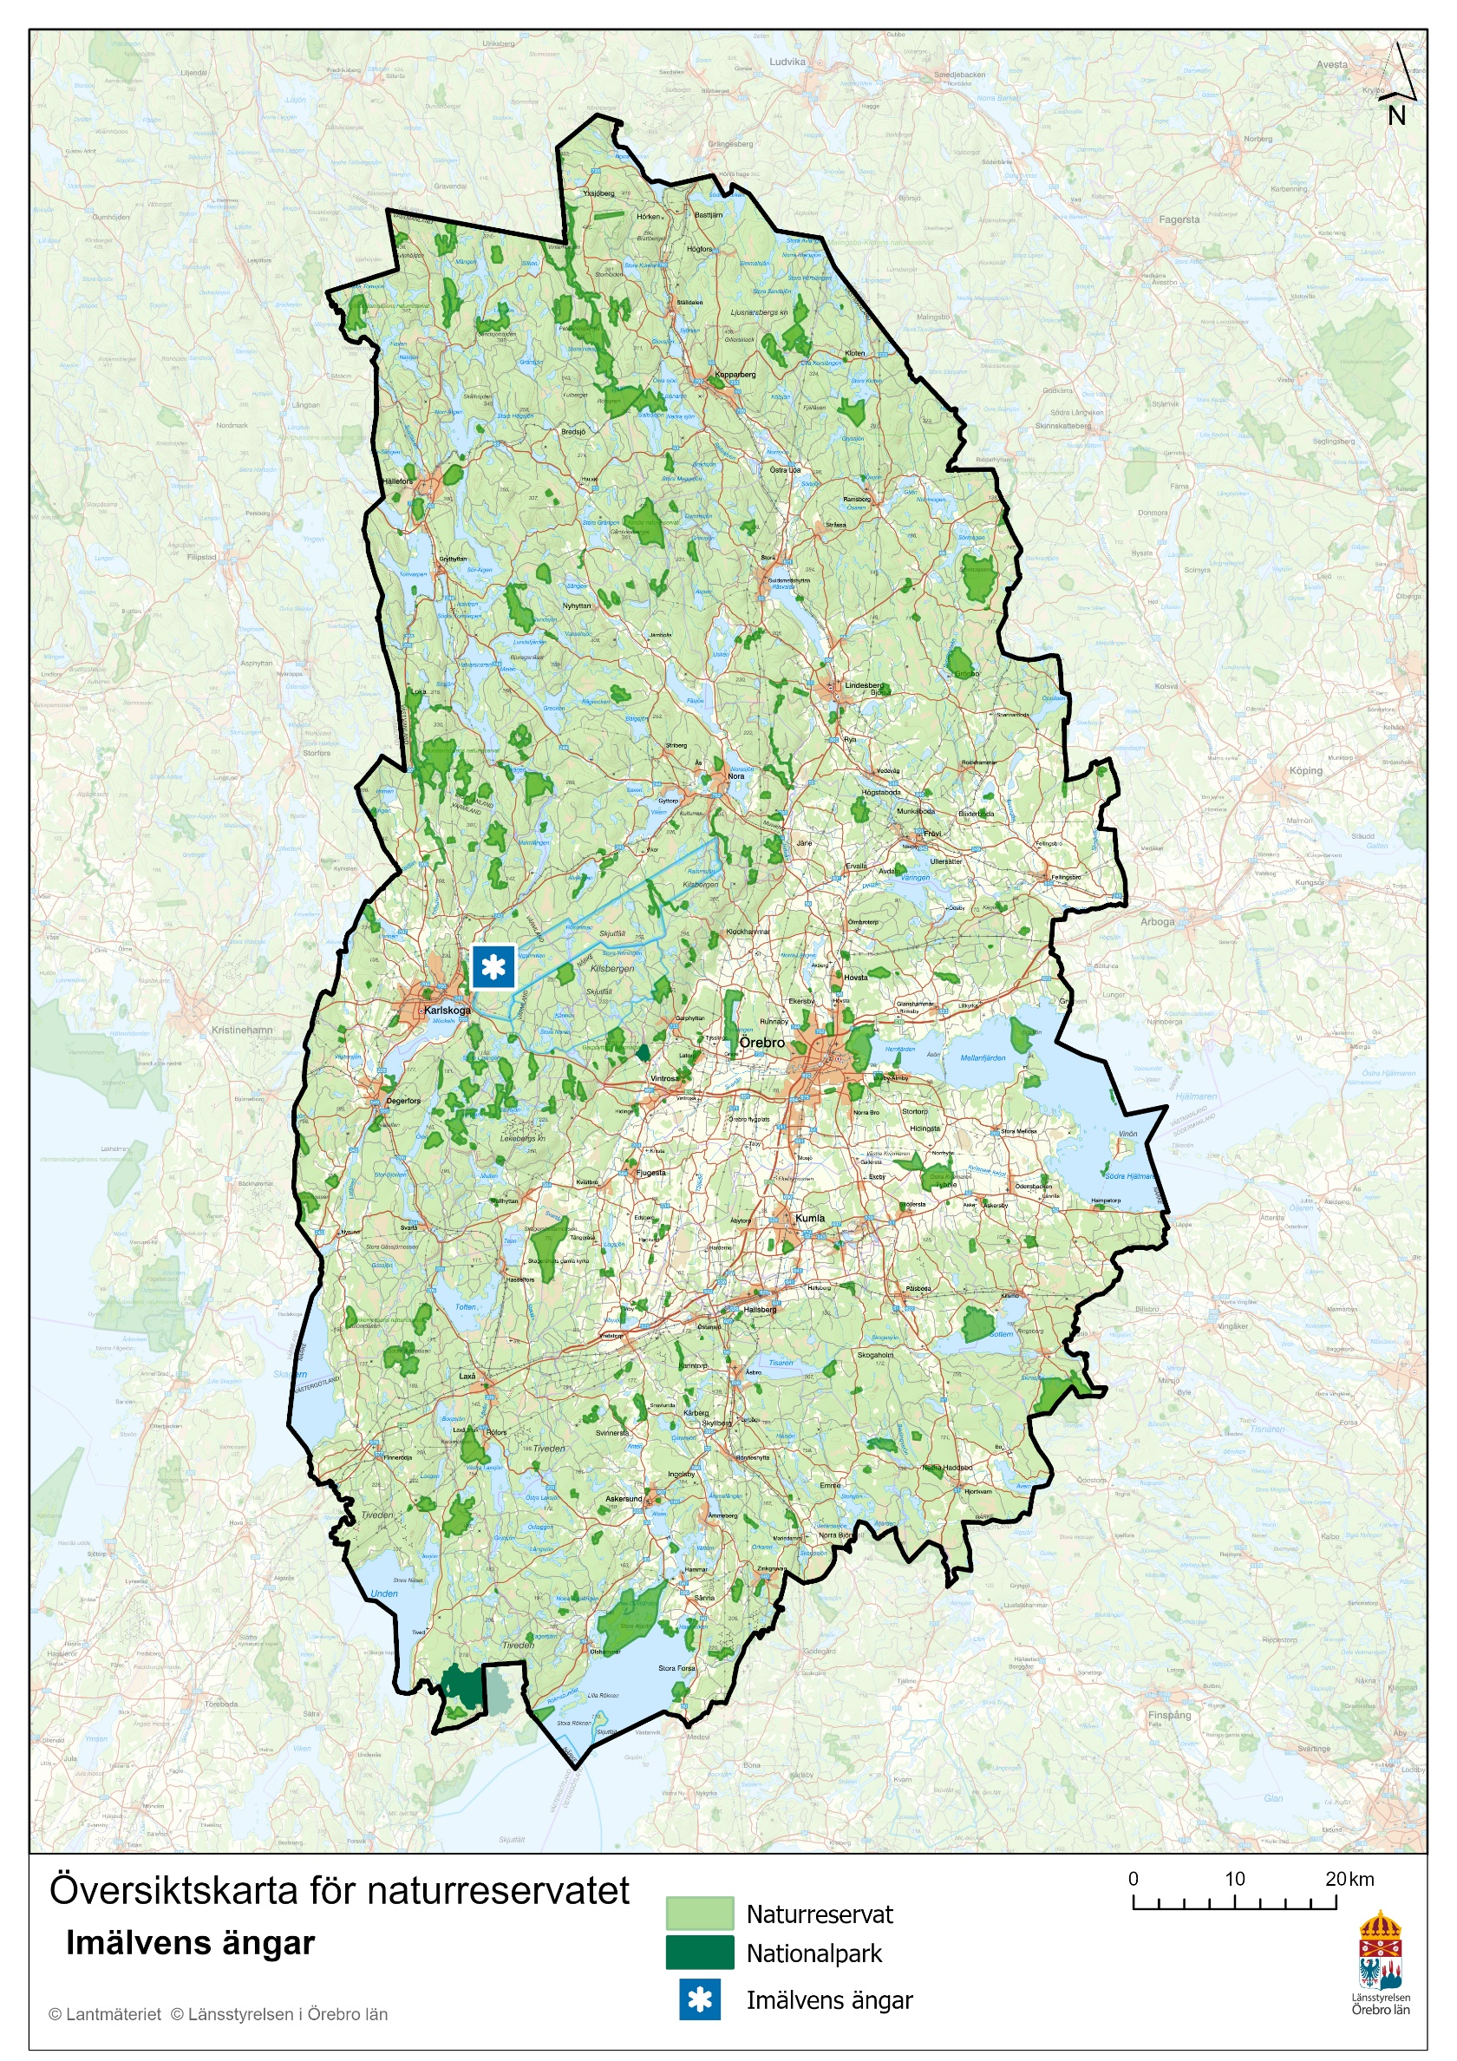

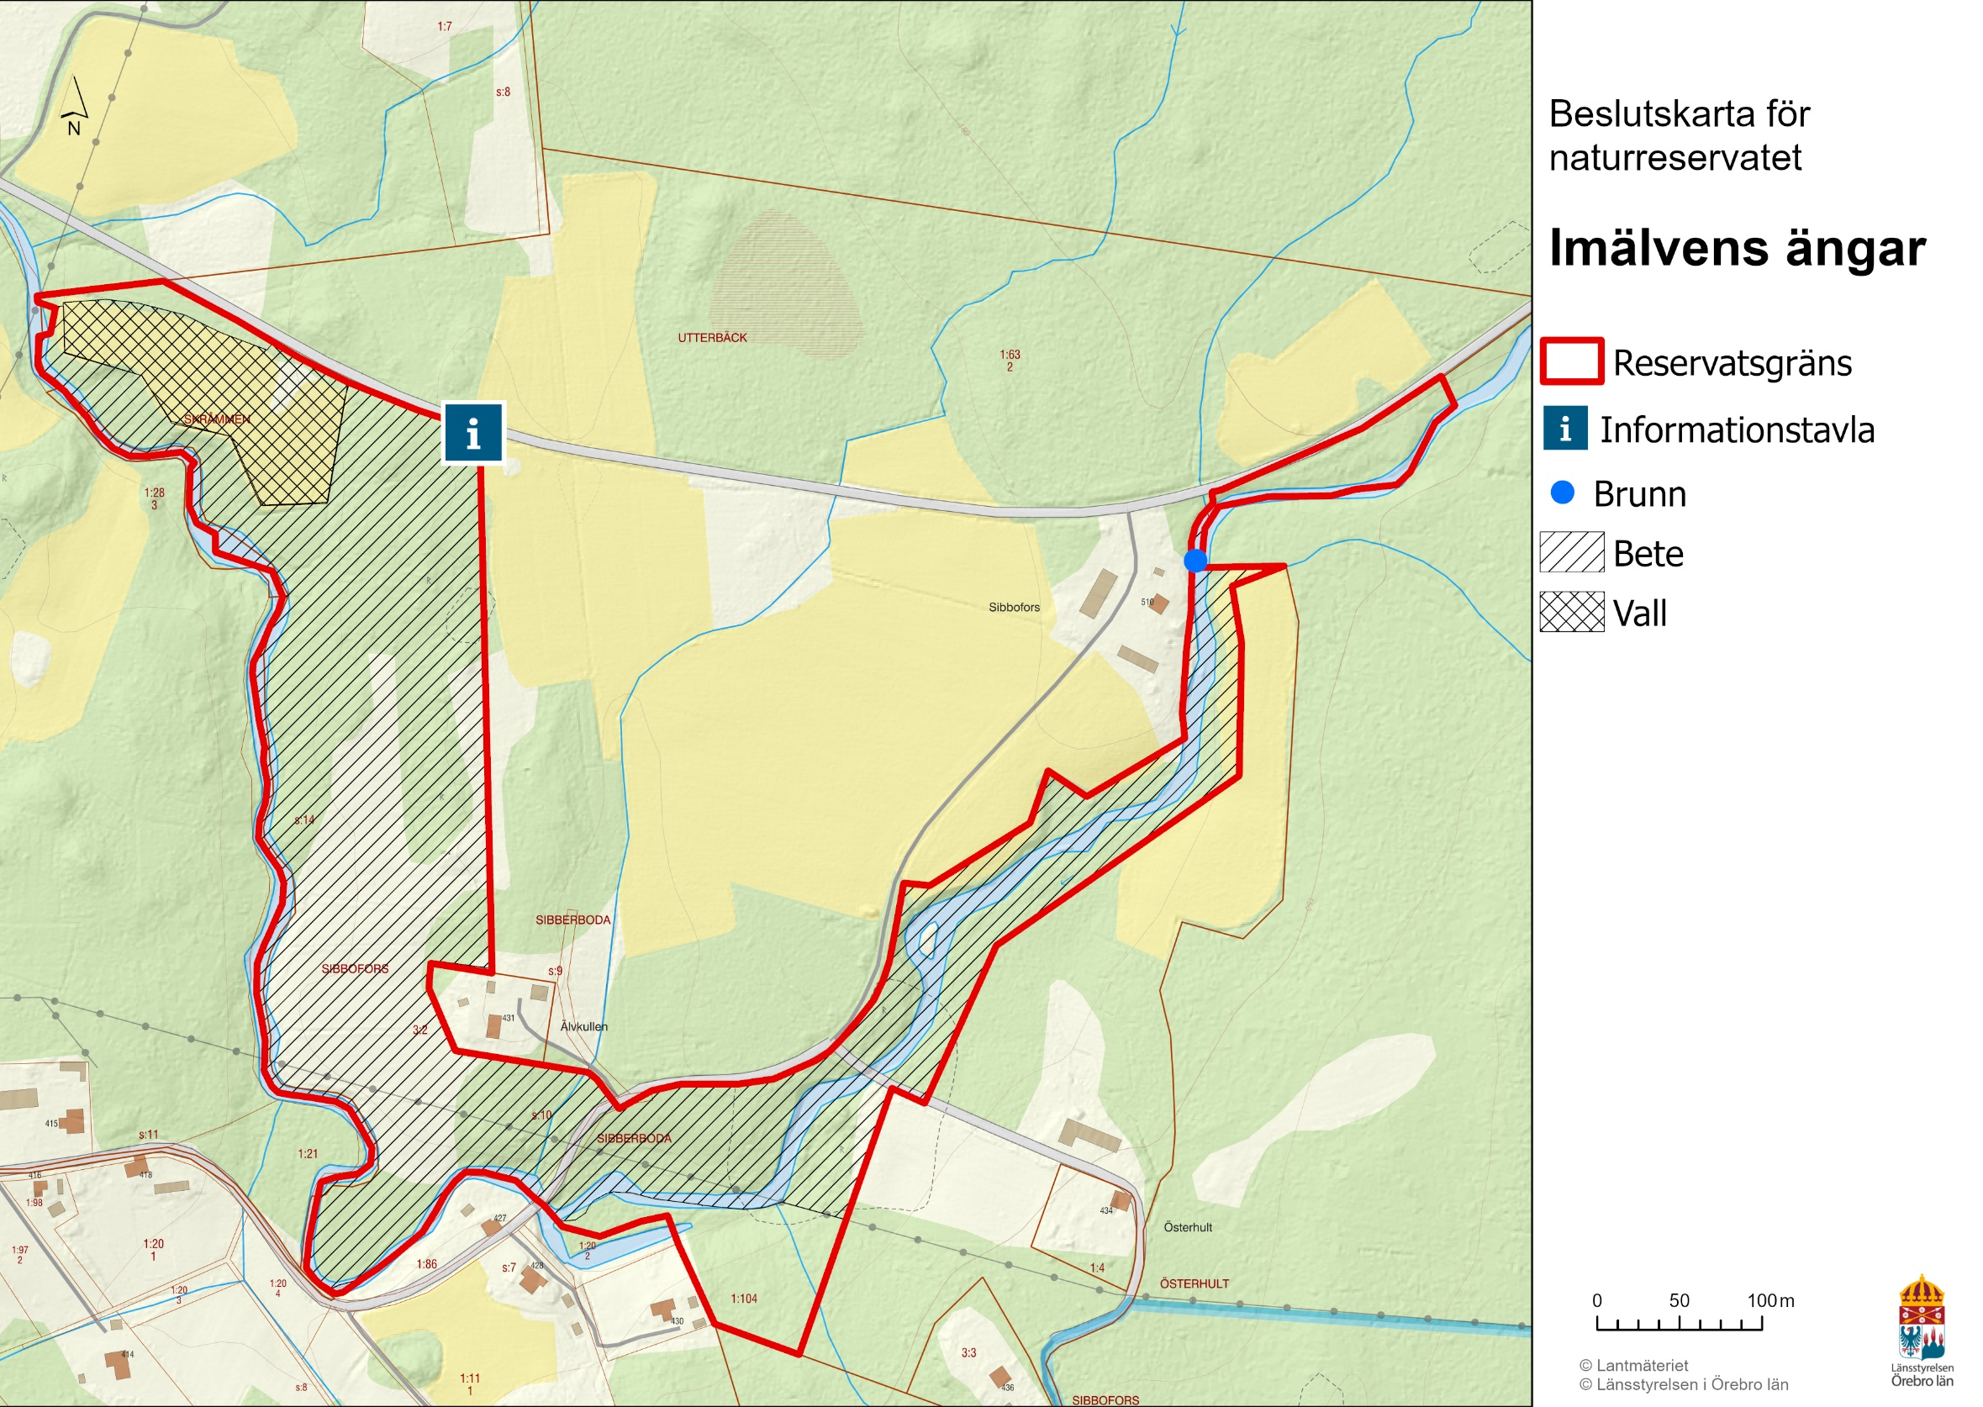
Detta beslut kan överklagas
Se bilaga 2 med överklagandehänvisning.

De som medverkat i beslutet
Beslutet har fattats av Landshövding Lena Rådström Baastad med naturvårdshandläggare Mattias Sterner som föredragande. I den slutliga handläggningen har också enhetschef Johan Karlhager och länsjurist Suri Am Ende medverkat.

Så här hanterar länsstyrelsen personuppgifter
Information om hur vi hanterar dessa hittar du på www.lansstyrelsen.se/dataskydd.

Bilagor
- Skötselplan
- Överklagandehänvisning

